Guía de apoyo al hogar “Inglés”
PRE-KINDER

Estimados apoderados, junto con saludar y esperando que todos se encuentren muy bien juntos a sus familias, les presento la guía de apoyo con las actividades detalladas que deberán realizar los niños en conjunto con ustedes. Recuerden que el acompañamiento en las actividades es muy importante para lograr buenos resultados.

Núcleo: Lenguaje verbal
Objetivo de aprendizaje: N°10 Reconocer algunas palabras o mensajes sencillos de lenguas maternas de sus pares, distintas al castellano.

Unidad: This is me
Objetivo: Identificar tres colores, reconocer números hasta el 3, identificar miembros de la familia, distinguir género.

En la plataforma LIRMI encontrarán un video, en el que se refuerza el vocabulario presentado en la guía anterior. Cada palabra está acompañada de una imagen y su correspondiente pronunciación. Recuerden que es muy importante pausar el video para que el niño tenga tiempo de repetir, responder y ejecutar las instrucciones.

Posteriormente se encuentran las actividades del libro. Éstas pueden ser realizadas en un cuaderno si es que no cuentan con él. Sólo necesitan dibujar previamente la actividad a trabajar.

Actividad N°1: Página 10

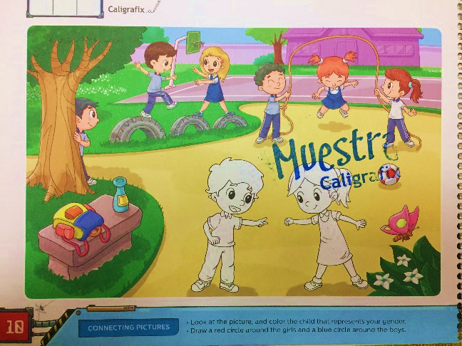
- Observa la imagen y colorea al niño que representa tu género.

- Encierra en un círculo a los niños siguiendo las instrucciones.

- Fotografía tu trabajo y súbelo a LIRMI.

Actividad N°2: Página 12.

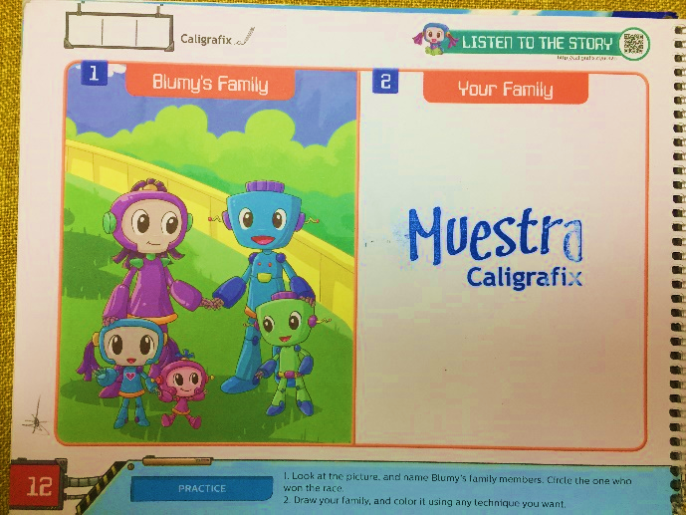
- Escucha atentamente la historia “At the playground”.
- Observa la imagen y menciona a los miembros de la familia de Blumy.
1.- Encierra en un círculo al miembro de la familia que ganó la carrera.
2.- Dibuja y colorea a tu familia.
- Fotografía tu trabajo y súbelo a LIRMI.

*No olvidar que, para poder evaluar sus aprendizajes, las actividades deben quedar registradas en la plataforma LIRMI mediante una FOTOGRAFÍA.

